Leerwerktaak ICT

Les met Flip de Klas

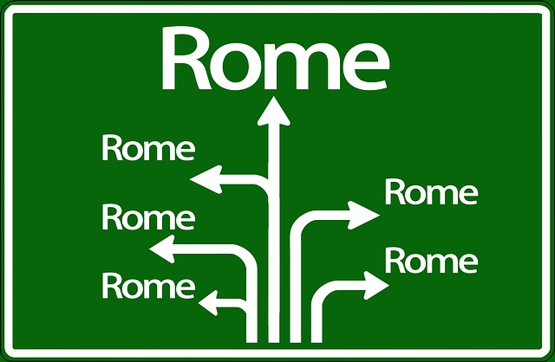

ICT   
BOEK  
TV  
DOCENT DOEN  
OUDERS  
KIJKEN KLASGENOOT  
ETC.  
ETC.

Johan Bijnen

S1084659

# Titelblad

Titel: Leerwerktaak ICT

Door: Johan Bijnen

Studentnummer: S1084659

Datum: oktober 2019

Plaats: Rosmalen

In opdracht van: Hogeschool Windesheim Zwolle

Opleiding: Leraar Economie Tweedegraads

Docent: Rina Timmerman-Schultink

# Inhoudsopgave

Titelblad 2

Inhoudsopgave 2

Wat is Flipping the Classroom? 3

Kenmerken en relevantie flipping the classroom 4

Praktijksituatie (‘good practice’), kennisclip en les 5

Bevindingen en evaluatie van de les 6

Bevindingen**:** 6

Evaluatie 7

Bijlage: lesvoorbereidingsformulier 8

# Wat is Flipping the Classroom?

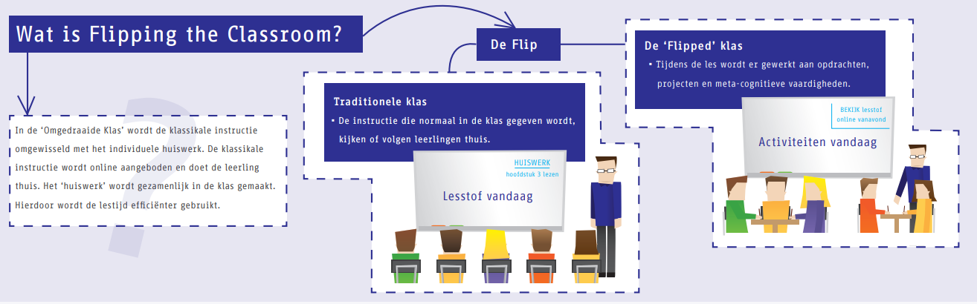



Het is dus de bedoeling dat de leerling in de klas actief aan de slag gaat nadat instructie en uitleg thuis plaatsgevonden heeft. Dit in tegenstelling tot een traditionele les van uitleg en instructie en vervolgens (vooral thuis) werken aan opgaven en opdrachten om de stof te beheersen

<https://www.youtube.com/watch?v=ojiebVw8O0g>

# Kenmerken en relevantie flipping the classroom

Hieronder staat een opsomming van de voor- en nadelen die naar mijn mening aan Flipping the Classroom kleven.  
Het luistert heel nauw om onderscheid te maken wat nu echt de verschillen zijn met een traditionele les.  
Want zo’n traditionele les bestaat bij mij ook voornamelijk uit verwerking van de leerstof door te werken aan opgaven en opdrachten waarbij ik meer (individueel) begeleid dan klassikaal uitleg.  
Je bent gauw geneigd te zeggen dat omdat de leerlingen bij Flipping the Classroom zelfstandig aan het werk zijn de docent meer tijd heeft voor individuele begeleiding en er makkelijkere verdieping kan plaatsvinden. Maar dat kan in de traditionele vorm zeker ook.  
Het verschil zit ‘m juist in de het feit dat het uitlegdeel op een ander moment en in een andere vorm is.

Hierbij mijn opsomming van de voor- en nadelen, waarbij de specifieke kenmerken en de relevantie van Flipping the Classroom aan bod komen en het verschil met de traditionele les naar voren komt.

**Voordelen**

* Leerlingen worden tijdens uitleg niet gestoord of afgeleid door andere leerlingen. Dus de uitleg meer geconcentreerd opnemen. Ze kunnen zelf een rustig moment kiezen of wanneer ze eraan toe zijn
* Leerlingen kunnen de uitleg op pauze zetten en zelfs terugkijken om de informatie beter te verwerken. En hierdoor later gerichtere vragen stellen.  
  De uitleg is meteen ook een naslagwerk
* Bij een deel van de leerlingen zal deze vorm van uitleg beter aansluiten op hun perceptievermogen
* Je bewaakt een uniforme uitleg. Ook voor klassen van verschillende docenten.
* Het sluit waarschijnlijk beter aan bij de huidige belevingswereld, afhankelijk van de kwaliteit en de vorm van de uitleg
* Leerlingen die de stof snel oppikken worden niet belast met voor hen overbodige vragen en kunnen gelijk aan de slag en eerder aan verdieping toekomen
* Het levert meer begeleidingstijd op en dito meer effectieve leertijd
* Uiteindelijk minder voorbereidingstijd voor docent
* Beter controle dat opdrachten serieus gemaakt worden

**Nadelen**

* Het kost de leraar veel tijd het lesmateriaal te ontwikkelen en te verzamelen.
* Er is tijdens de uitleg geen ruimte voor interactie en dus kunnen geen vragen gesteld worden.
* Leerlingen moeten de materialen hebben om toegang te hebben tot de lesstof (laptop, IPad, smart Phone)
* Huiswerk (bekijken uitleg thuis) moeilijk te controleren

Ik ga nu aan de hand van deze voor- en nadelen de specifieke kenmerken en de relevantie van Flipping the Classroom in een paar regels tot de kern proberen te reduceren, waarbij ik hoop niet te kort door de bocht te gaan.

De specifieke kenmerken van Flipping the Classroomzijn dat leerlingen op een ander moment en in een andere vorm de uitleg krijgen. Voor de leerlingen die de stof makkelijk oppikken levert tijdswinst op waardoor zij meer tijd hebben voor verdieping.  
Voor degene die nog moeite met de stof hebben is meer (individuele) begeleidingstijd waardoor de kans dat ze stof aan het einde van de les beheersen groter is.  
Het kost de docent (één keer) meer voorbereidingstijd maar daarna juist minder en hij hoeft niet elke keer dezelfde klassikale uitleg te geven.

# Praktijksituatie (‘good practice’), kennisclip en les

Hierbij koppel ik de beschrijving van een praktijksituatie aan de les die ik voor deze opdracht ontworpen heb.  
Het betreft een les aan leerjaar 3 met als onderwerp (het rekenen met indexcijfers). Een bewust gekozen onderwerp. Want elk jaar blijkt dat een redelijk groot deel van de leerlingen dit snel beheerst maar ook een aantal heel veel moeite met deze opgaven blijft houden. Dus waarom leerlingen die het al bijna vanzelf kunnen belasten met een klassikale uitleg van de aanpak en de uitwerking van opgaven die zij al beheersen?  
En waarom geen tijd winnen in de les zelf voor meer uitleg en begeleiding voor de leerlingen die nog niet zover zijn?  
Dat zijn retorische vragen en dus makkelijk te beantwoorden.  
Bovendien speelt voor die laatste groep ook mee dat een eventuele verlengde instructie voortborduurt op iets wat al uitgelegd is. Het komt in ieder geval niet helemaal uit de lucht vallen.  
En wellicht hebben ten opzichte van een klassikale uitleg nu meer leerlingen de uitleg sneller begrepen omdat ze deze zonder ruis van de klas in eigen tempo (bijvoorbeeld door het filmpje te stoppen en/of terug te kijken) gekregen hebben.  
Dus argumenten genoeg om voor dit onderwerp voor Flipping the Classroom te kiezen.

Ik heb een kennisclip gemaakt in de vorm van een PowerPoint presentatie die ik via screen-o-matic ingesproken en in een video omgezet heb.  
De leerlingen hebben de volgende huiswerkopdracht gekregen: het filmpje bekijken en 2 opdrachten op de PowerPoint maken.  
Deze staan op Wikiwijs onder ‘Hoofdstuk 1 met als subkop ‘Huiswerkopdracht’: <https://maken.wikiwijs.nl/72731/Theorie_leerjaar_3#!page-2509421>

In de les gaan de leerlingen na een korte introductie en instructie verder met andere basisopgaven en er zit in opbouw in naar moeilijkere en complexere opgaven. Deze laatste opdrachten zijn voor de leerlingen die de basisopgaven na één keer doen al onder de knie hebben.

Voor verdere toelichting op de inhoud van deze les verwijs ik naar het lesvoorbereidingsformulier in de bijlage:

Overigens zijn op bovenstaande Wikiwijspagina (en ook die van leerjaar 4) ook nog voorbeelden van ‘good practice’ van leren en ICT te zien.  
Bij ieder hoofdstuk staat (extra) lesstof en informatie voor de leerling.

De filmpjes en presentaties (voor zover aanwezig) worden in de lessen getoond, maar dienen ook als naslagwerk.  
Ook staat er onder de kop ‘Rekenen’ een Kahoot!.  
De eerlijkheid gebied te zeggen dat alleen de onderdelen ‘Rekenen’ en ‘Hoofdstuk1’ naar onze tevredenheid zijn. De afspraak is dat we vanaf nu per hoofdstuk Wikiwijs nóg meer gaan vullen met aanvullend lesmateriaal. Inmiddels zijn we begonnen aan ‘Hoofdstuk 3’.   
Hierbij dus de uitnodiging de Wikiwijspagina te openen en te bekijken. In mijn beleving voldoende voorbeelden van ‘good practice’ van ICT en leren.

# Bevindingen en evaluatie van de les

De les is gegeven aan 3 verschillende klassen. En alle 3 in verschillende ‘omstandigheden’.   
Één mijn eigen (en enige) klas leerjaar 3 en twee in die van mijn collega.  
Ik heb zelf de leerlingen het filmpje eerst thuis laten kijken en de thuiswerkopdracht laten maken. Mijn collega heeft in één klas het filmpje in de les op het digibord laten zien en in de andere in het OLC.

## Bevindingen**:**

Ik was eigenlijk bang dat het filmpje een beetje saai gevonden zou worden. Het is ook niet echt flitsend of grappig. Best zakelijk eigenlijk, ook in de vormgeving.  
Dit heb ik wel een beetje bewust gedaan, wilde zo weinig mogelijk afleiding creëren.  
  
Toch vonden de meeste leerlingen het filmpje prima. Duidelijk en qua lengte ook goed. Mijn eigen leerlingen vonden het heel grappig dat ze mijn stem hoorden. Één leerling zei dat ik wel wat foutjes maakte maar die ook meteen herstelde en dat vond ie wel leuk, net als het grapje aan het einde!   
  
In de klas waar het filmpje klassikaal getoond werd ging het wel te snel voor sommige leerlingen. Die klacht was er in de andere klassen nauwelijks. Ja, in feite was dat ook een klassikale uitleg en zelfs zonder vragen te kunnen stellen.  
En dat is dan ook geen flipping the classroom  
Verder laat ik deze groep dus buiten beschouwing.  
  
In mijn klas hadden niet alle leerlingen thuis de opgaven gemaakt. Die hadden het filmpje ook niet bekeken. Maar aangezien iedereen van deze groep over een laptop beschikt konden die het toch bekijken en met de deze opgaven aan de slag.  
De leerlingen die dat al gedaan hadden, hadden de thuisopdrachten goed gemaakt, de uitleg begrepen en konden met de andere opgaven verder.  
Het was voor mij een makkelijke les. De instructietafel bleef leeg en af en toe heb ik een leerling met de basisopgaven verder moeten helpen. Dat waren er 3. Ik moet er wel bij vermelden dat dit een zogenaamde koersklas is. Kinderen die vanwege een problematiek in een kleine klassensetting van 15 leerlingen zitten. En die nagenoeg allemaal het niveau cognitief makkelijk aan kunnen.  
Eén leerling had alle opgaven af. Alle leerlingen is het gelukt de basisopgaven te maken.

Mijn collega heeft (in de OLC-les dus) wel leerlingen aan de instructietafel gehad. Een aantal daarvan heeft hij teruggestuurd met de boodschap het filmpje (of de PowerPoint) nog eens te bekijken. Zij hadden het niet stilgezet.   
Hij gaf aan dat de les prima verlopen was. De leerlingen hebben de hele tijd gewerkt aan de opgaven en hij heeft de leerlingen goed en rustig kunnen begeleiden.  
Alle leerlingen is het gelukt om de basisopgaven te maken. Niemand had alle opgaven af.

## Evaluatie

* De les was geslaagd. De voortgang was rustig, alle leerlingen waren aan het werk en zijn dat de hele les gebleven.  
  Het doel van de les is bereikt, alle leerlingen hebben de basisopgaven kunnen maken
* De leerlingen vonden het filmpje goed en vonden het fijn om zo rustig naar een uitleg te kijken en te luisteren. Al hadden er een aantal niet in de gaten dat je de stop kon zetten Ze zijn dit duidelijk niet gewend en had wellicht beter geïnstrueerd moeten worden. (ook al zeg ik dat op het begin van het filmpje).
* Zelf vond ik het filmpje te saai; had iets leuker, gezelliger gekund. Ook denk ik dat het op het begin een beetje vaag was (ook dat zeg ik in heet filmpje). Ik ga het voor volgend jaar ook aanpassen, maar vond het voor nu meer dan afdoende. Zeker omdat het veel van mijn kostbare tijd in beslag nam. Al denk ik dat het een volgende keer veel sneller zal gaan. Oefening baart kunst.
* Al kostte het veel tijd (die zal ik na mijn studie alleen maar méér krijgen), het leverde heel veel tijd (en rust) op. Geen verstoringen die er doorgaans zijn tijdens een uitleg, de leerlingen kunnen nagenoeg meteen aan de slag. Ook veel meer tijd om rond te lopen en te begeleiden. Ik schat effectief 10 minuten meer.

# 

# Bijlage: lesvoorbereidingsformulier

|  |  |  |
| --- | --- | --- |
| **School:** Het Hooghuis locatie Stadion | **Klas:** 3gt | **Aantal leerlingen:** 25-30 |
| **Lesopdracht:** opgaven indexcijfers | **Datum:** oktober 2019 | **Lestijd:** 45 minuten |
| **Leerdoelen:**  **Na afloop van de les:**   * weten de leerlingen dat je een indexcijfer moet beschouwen als percentage * kunnen alle leerlingen door middel van de aangeboden manier de basisopgaven van indexcijfers oplossen | **Beginsituatie:**  De kennis en vaardigheden op dit onderdeel zullen heel divers zijn. De leerlingen weten hoe ze een percentage moeten berekenen  De leerlingen weten door het filmpje te bekijken al hoe de aanpak van rekenen met indexcijfers moet/kan. Waarschijnlijk is het de meeste leerlingen gelukt de thuisopgaven goed te maken | |

|  |  |  |  |  |
| --- | --- | --- | --- | --- |
| **Tijd** | **Onderwerp** | **Activiteiten van de docent:** | **Activiteiten van de leerlingen:** | **Organisatie:** |
| 1-3 | Opstart | Welkom heten, spullen op tafel | Rust en aandacht in de klas | Leerlingen zitten de hele les twee aan twee in de klas |
| 4-5 | Planning, doel, voorkennis activeren | Programma en doelen van de les bespreken Navragen wat ze van het filmpje vonden | Kijken en luisteren Geven antwoord op de vraag |  |
| 6-7 | Uitleg werkvorm | Geeft uitleg | Kijken en luisteren | Digibord Whiteboard |
| 7-10 | Organiseren werkvorm | Navragen wie het niet gelukt is de huiswerkopdracht (goed) te doen Die leerlingen ‘verhuizen’ naar de instructietafel | Nemen plaats aan instructietafel of blijven zitten |  |
| 10-11 | Instructie t.b.v. zelfwerkzaamheden | Leerlingen niet aan instructietafel opdracht geven | Zelfstandig werken aan huiswerk; eventueel hulp van buur | Digibord (PowerPoint) Whitebord (huiswerk) Boek en schrift Opgaven op papier Antwoorden op papier |
| 12-20 | Oefeningen (geleid of zelfstandig) en het begeleiden daarvan | Uitleg aan groepje aan instructietafel aan de hand van PowerPoint Eventueel verlengde instructie aan kleiner groepje of individu | Groepje volgt uitleg. Begrepen dan naar eigen tafel.  Leerlingen niet aan instructietafel werken zelfstandig aan huiswerk |  |
| 21-35 | Oefeningen* (geleid of zelfstandig) en het begeleiden daarvan | Rondlopen en controleren Individueel helpen aan tafel leerling | Leerlingen werken zelfstandig (verder) aan huiswerk |  |
| 35-40 | Afsluiten van de les | Lesvoortgang evalueren, huiswerk nogmaals opgeven en een fijne dag wensen | Kijken en luisteren |  |

**\***de oefeningen zijn de huiswerkopgaven voor de volgende les. Deze staan op een werkblad en lopen op in moeilijkheidsgraad. Het begint met een aantal basisopgaven, die met behulp van de uitleg geautomatiseerd kunnen worden. Daarnaast zijn er voor de ‘snelle’ leerlingen de ‘plus’-opgaven. Als een leerling een basisopgave goed heeft, kan hij de volgende basisopgave overslaan en naar de volgende basisopgave of de ‘plus’-opgave. Heeft een leerling een basisopgave fout of lukt het niet dan krijgt hij extra uitleg en gaat de volgende basisopgave doen.  
Het werkblad staat op Wikiwijs evenals de antwoorden. In de klas wordt vanuit papieren versies gewerkt, tenzij de les in een OLC plaats vindt.